Bataille pour l’eau entre agriculteurs « irrigants » et défenseurs du Marais poitevin
21 décembre 2017 / Baptiste Giraud (Reporterre)

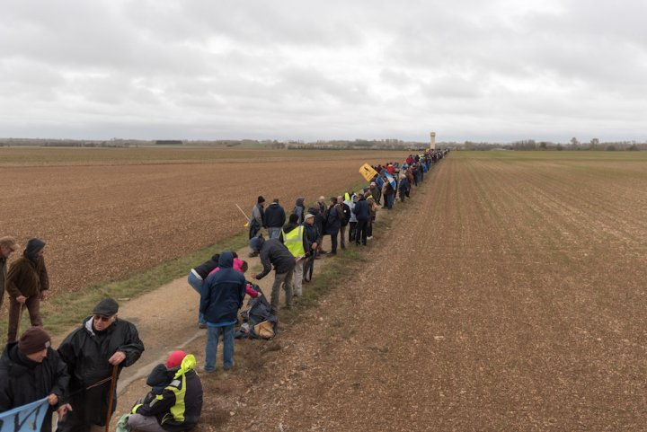
En amont du Marais poitevin, une coopérative d’agriculteurs prévoit de construire 19 « bassines » pour retenir 8,6 millions de m³ d’eau. But : l’irrigation estivale de 226 exploitations. Associations, élus, citoyens et partisans d’une autre agriculture se mobilisent pour les en empêcher, ce jeudi 21 décembre devant la préfecture, à La Rochelle.
- La Rochelle (Charente-Maritime), correspondance
Leurs promoteurs les appellent des « bassines ». Les opposants, des « cratères ». Le langage technique, lui, ne se mouille pas en employant la périphrase « réserves de substitution ». Concrètement : prenez un champ de plusieurs hectares, creusez de quelques mètres à l’intérieur, érigez une digue sur la périphérie, posez une bâche sur la surface obtenue, et amenez-y finalement de grandes quantités d’eau. Voilà votre « bassine ».
La Coopérative de l’eau des Deux-Sèvres, qui regroupe 226 agriculteurs du bassin de la Sèvre niortaise et du Marais poitevin (à cheval sur les Deux-Sèvres, la Charente-Maritime et la Vienne), projette de construire dix-neuf retenues de ce type. Hautes de neuf à quatorze mètres, s’étalant sur quatre à dix-huit hectares chacune (plus de deux cents au total), elles leur permettraient de stocker pas moins de 8,6 millions de m³ d’eau, prélevés durant l‘hiver dans les nappes souterraines et quelques rivières. Par comparaison, le barrage de Sivens (qui consistait également à stocker de l’eau, mais dans une réserve directement située sur un cours d’eau) ne devait contenir que 1,5 million de m³, sur 48 hectares.
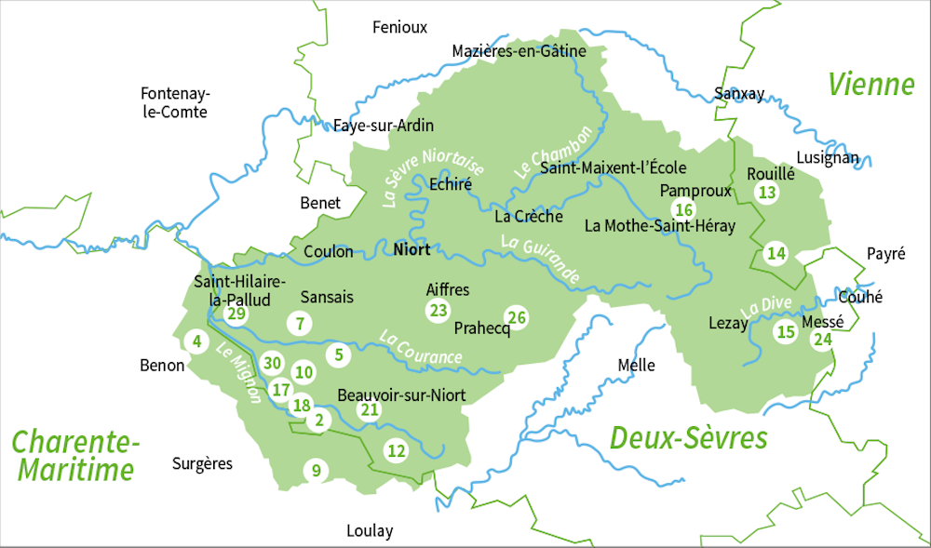Comme à Sivens, il s’agit pour les porteurs du projet (soutenus par la chambre d’agriculture des Deux-Sèvres, et conseillés par la Compagnie d’aménagement des Coteaux de Gascogne) de s’assurer d’avoir de l’eau disponible pour irriguer leurs grandes cultures en été — du maïs, pour 81 % des terres irriguées. Car la ressource se fait rare. La zone est en déficit chronique depuis des années, constatent élus, pêcheurs et défenseurs de l’environnement. Elle est classée en « zone de répartition des eaux » (une « zone où est constatée une insuffisance, autre qu’exceptionnelle, des ressources par rapport aux besoins », d’après Eau France) depuis 2014.

La raréfaction de l’eau dans les rivières et les nappes a entraîné des restrictions
« On nous demande de recadrer le volume d’eau prélevé pour l’irrigation, par rapport à des objectifs inscrits dans les schémas de gestion des eaux (le schéma directeur d’aménagement et de gestion des eaux [Sdage] et le schéma d’aménagement et de gestion des eaux [Sage]), explique Pierre Trouvat, président de la Coopérative de l’eau. Afin de respecter ces objectifs tout en maintenant la capacité d’irrigation, nous avons proposé de stocker l’eau l’hiver [du 1er novembre au 31 mars], lorsqu’elle est abondante. »

Le principe, personne ne le conteste. Mais ça se corse quand on en vient aux chiffres. « Avant 2005, nous prélevions jusqu’à 24 millions de m³ par an [sur le bassin Sèvre niortaise Marais poitevin, concerné par les bassines], c’est notre volume de référence », assure Pierre Trouvat. Les opposants contestent ce chiffre, qui aurait été gonflé pour maximiser les besoins des irrigants, selon eux. Ils estiment que 19 millions ont été prélevés sur une année au maximum. Toujours est-il que depuis, la raréfaction de l’eau dans les rivières et les nappes a entraîné des restrictions, avec le souci de revenir à un équilibre entre ressource disponible et prélèvements. Il n’est plus autorisé de prélever que 15 millions de m³ maximum par an. En cas d’épisode de sécheresse, des arrêtés préfectoraux limitent encore davantage les pompages. En conséquence, le volume réel prélevé ces dernières années variait entre 8 et 10 millions de m³ par campagne.
Avec les bassines, c’est cette capacité de 15 millions de m³ que les agriculteurs irrigants espèrent retrouver. 8,6 millions de m³ seraient stockés dans les bassines durant l’hiver (10,6 en comptant les bassines existantes), tandis que 7,3 resteraient « prélevables » durant l’été. « De substitution, les bassines n’ont que le nom », interprètent donc les opposants. « Le projet vise à doubler les capacités d’irrigation l’été par rapport à ce qu’elles sont aujourd’hui », écrit dans sa contribution à l’enquête publique (mars 2017, suivie d’un avis favorable en mai) la députée des Deux-Sèvres et ancienne ministre de l’Écologie Delphine Batho. La Coopérative de l’eau, elle, communique sur la « réduction de 70 % des prélèvements autorisés dans le milieu en été » que doivent permettre les bassines.

« Les semenciers sont friands si on a la sécurité de l’eau, mais si on ne l’a pas, on perd les contrats »
Interrogé sur la nécessité de ces volumes, Pierre Trouvat les justifie comme un retour à la normale. « Depuis 2005, nous gérons en arrosant moins au début, de manière à avoir de l’eau jusqu’en fin de saison. Mais les rendements en maïs sont à 100 quintaux par hectare, alors que nous devrions être à 140-150. » Au-delà de ces rendements, le président de la Coopérative ne cache pas l’intérêt majeur des réserves : « Quand on a la sécurité de l’eau, on peut développer toute une panoplie de cultures à haute valeur ajoutée : cultures légumières de plein champ, plantes aromatiques et médicinales, semences… Les semenciers sont friands si on a la sécurité de l’eau, mais si on ne l’a pas, on perd les contrats. » Finalement, sécurité de l’eau égale sécurité des revenus.
Pas de quoi convaincre les opposants, qui dénoncent un projet socialement injuste. Les bassines doivent coûter 40 millions d’euros, dont 70 % seraient apportés par l’Agence de l’eau Loire-Bretagne, et un autre pourcentage par la région Nouvelle-Aquitaine. Le tout pour 226 exploitations, soit 11 % des entreprises agricoles du secteur.
« C’est avec notre argent de contribuables que les bassines seraient payées. Nous voulons que le financement public soutienne tous les agriculteurs », affirme Patrick, membre du collectif des opposants. Le financement public des retenues avait fait l’objet d’un moratoire en 2012 (lorsque Delphine Batho, justement, était ministre d’Écologie), levé sous certaines conditions par Ségolène Royal.
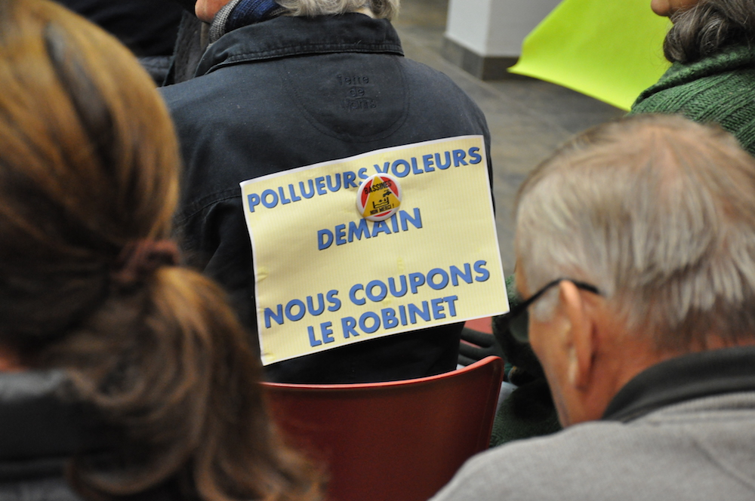
Le 1er décembre, lors de l’assemblée générale du parc naturel régional du Marais poitevin.
D’autant que les nouvelles cultures annoncées sont porteuses de nouveaux risques. « Elles nécessitent encore plus de pesticides et d’intrants que le maïs ! » explique François-Marie Pellerin, ancien géologue chez Elf, reconverti en défenseur du Marais. Associations de protection de l’environnement (affiliées à France nature environnement) et du Marais, Confédération paysanne, élus, pêcheurs, citoyens se sont regroupés dans un collectif, Bassines non merci, pour tenter de bloquer le projet.

« En hiver, le marais a besoin de crues pour se reconstituer »
Pierre Lacroix préside la fédération de pêche des Deux-Sèvres : « Fin novembre, il y a 700 km d’assecs sur 2.000 km de rivière dans le département. Cela dure depuis les années 1990, quand l’irrigation à outrance a commencé à se développer. Avec les bassines, on va pérenniser une agriculture qu’on ne voudrait plus voir, car elle n’est pas adaptée aux sols. »
D’autant que ces réserves sont situées sur le pourtour du Marais poitevin, deuxième zone humide de France. Les rivières et nappes qui rempliront les bassines sont celles qui alimentent aujourd’hui le marais. « Ici, le système est très spécifique : les nappes superficielles, qui doivent être utilisées, se remplissent très vite en période pluviométrique normale. Donc, les prélèvements faits en hiver ne vont pas forcément affecter la volumétrie de la nappe en été. Par contre, en hiver, le marais a besoin de crues pour se reconstituer. Et ces crues se produisent naturellement lorsque les nappes débordent et alimentent les cours d’eau », explique François-Marie Pellerin. C’est donc plus la dégradation progressive du marais qui est à craindre, que l’assèchement des nappes. Pour limiter la modification de ces équilibres, des seuils ont été mis en place pour encadrer les pompages. « On s’est disputé sur les valeurs limites, les moyennes, les débits. Celles qui ont été choisies nous semblent encore trop hautes », poursuit le géologue.
Dans le même temps, en situation de sécheresse hivernale, le remplissage des bassines n’est pas assuré. « Aujourd’hui, la nappe est à - 3,43 m, or ils ne peuvent prélever que ce qui est supérieur à - 3 m », avance Marcel Moinard, maire d’Amuré (Deux-Sèvres) et opposé au projet, qui s’interroge sur sa rentabilité pour les agriculteurs. « L’hiver dernier a été très sec », complète Cécile Guenon, chargée de mission juridique chez Nature environnement 17 : pas moins de cinq arrêtés préfectoraux avaient été pris pour limiter les prélèvements. « En Vendée, ils n’auraient pas dû pouvoir remplir leurs bassines, mais ils ont fait pression sur la préfecture pour avoir l’autorisation. »
Le 1er décembre, en marge de l’assemblée générale du parc naturel régional du Marais poitevin.
Au-delà, c’est tout un modèle agricole et son soutien par les pouvoirs publics que le collectif conteste. « En amont, le semencier Pioneer France maïs vient de s’installer dans la région. En aval, il y a la Sica Atlantique et le port de La Pallice, à La Rochelle, pour l’exportation. Et moi, paysan-boulanger, je me situe au même point que n’importe quel indigène qui se fait bouffer la vie par l’agro-industrie », observe David Briffaud, installé il y a peu dans un « village en délabrement ». Selon le collectif, trente-trois retenues existent déjà sur le bassin du Marais poitevin (y compris dans le sud de la Vendée), et dix autres sont en projet. Sur le bassin du Clain (Vienne), huit sont à l’étude. « On transforme notre eau en dollars. »

« S’il n’y avait pas eu de mouvement citoyen, les travaux auraient commencé en fin d’année »
Le 11 novembre, les opposants ont réussi une démonstration de force en réunissant 1.500 personnes pour une chaîne humaine à l’endroit prévu pour la plus grosse des bassines (18 ha, à Amuré). Fin octobre, les arrêtés préfectoraux autorisant la construction des réserves ont été signés. Cinq maires (dont Marcel Moinard) concernés par les projets ont refusé de signer les permis d’aménager. Ils estiment contraire au code de l’urbanisme de transformer des parcelles agricoles en retenues.
Actuellement, ce sont les financements qui retardent le début des travaux. La région Nouvelle-Aquitaine, attendue, ne dira si et combien elle donne qu’en mars prochain. Lors d’une précédente action, fin octobre, le collectif a posé ses conditions à Alain Rousset : « Un : à argent public, gestion publique. Deux : on donne l’eau à ceux qui la pollueront le moins. Trois : l’eau pompée en hiver vient “à la place” de l’eau pompée en été et non “en plus”. » Les élus EELV de la région ont déjà fait connaître leur opposition au projet actuel, tout comme la fédération socialiste des Deux-Sèvres.
Vendredi 1er décembre, le collectif s’est invité à l’assemblée générale du parc naturel régional du Marais poitevin, qui a donné son accord aux bassines. Il n’a reçu qu’une réponse polie, et un engagement à poursuivre la discussion. « S’il n’y avait pas eu de mouvement citoyen, les travaux auraient commencé en fin d’année. Maintenant ça rétropédale », dit Julien Le Guet, membre actif du collectif. « Les bassines font l’actualité tous les jours, on en parle aux repas de famille… Certains ont signé contraints ou sans trop savoir, aujourd’hui ils se rendent compte et veulent en sortir. »
Vendredi 1er décembre, le collectif d’opposants aux « bassines » s’est invité à l’assemblée générale du parc naturel régional du Marais poitevin.
De leur côté, les membres du collectif Bassines non merci veulent maintenant se montrer force de proposition. « On est tellement accusé d’être contre que nous avons décidé de lancer un gros travail pour montrer comment il est possible de repenser notre agriculture et notre territoire », affirme Julien Le Guet. Et si les bulldozers devaient arriver ? « Il y aurait du monde en face, il y aura une Zad s’ils passent en force : “No bassaran.” » Ce jeudi 21 décembre, ils appellent à un rassemblement à La Rochelle, devant la préfecture.

